

МИНИСТЕРСТВО НАУКИ И ВЫСШЕГО ОБРАЗОВАНИЯ РОССИЙСКОЙ ФЕДЕРАЦИИ
ФЕДЕРАЛЬНОЕ ГОСУДАРСТВЕННОЕ БЮДЖЕТНОЕ ОБРАЗОВАТЕЛЬНОУ УЧРЕЖДЕНИЕ ВЫСШЕГО ОБРАЗОВАНИЯ «ДОНСКОЙ ГОСУДАРСТВЕННЫЙ ТЕХНИЧЕСКИЙ УНИВЕРСИТЕТ» (ДГТУ)

Факультет «Информатика и вычислительная техника»
Кафедра «Кибербезопасность информационных систем»

Лабораторная работа №7
По предмету «Методы алгебраической геометрии в криптографии»

Выполнил:
обучающийся группы ВКБ42
Михайлов А.С.
Проверили:
Артамонова Е.А.

Ростов-на-Дону
2025

Лабораторная работа №7
«Генерация псевдослучайных последовательностей над эллиптическими кривыми»
Задание. На эллиптической кривой 𝐸𝑝(𝑎; 𝑏), полученной в лабораторной работе №4, найти псевдослучайную последовательность на основе линейного конгруэнтного генератора и инверсивного генератора. Характеристики генераторов подобрать самостоятельно. Написать программу, реализующие генерацию псевдослучайных последовательностей над эллиптической кривой на основе линейного конгруэнтного генератора и инверсивного генератора.
Ход работы:

Рисунок 1 – Вариант 2

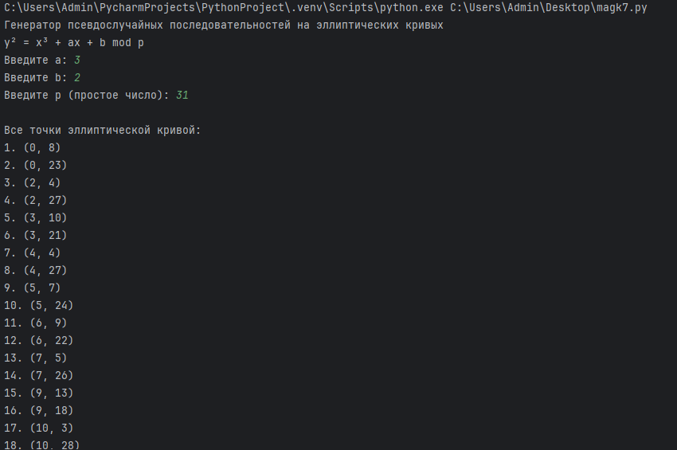
Рисунок 2 – Результат работы программы

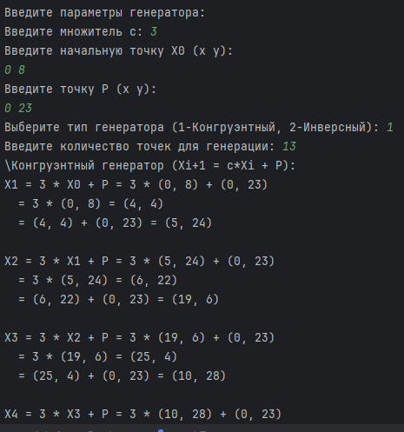
Рисунок 3 – Результат работы программы
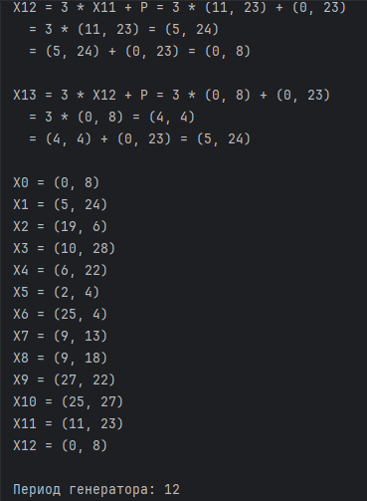
Рисунок 4 – Результат работы программы

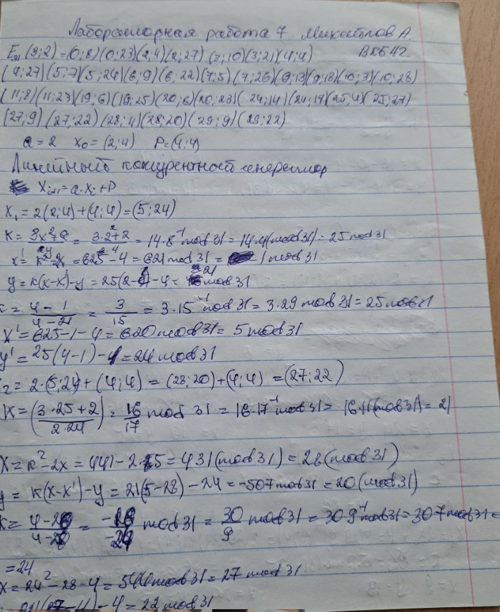
Рисунок 5 – Ручная отработка
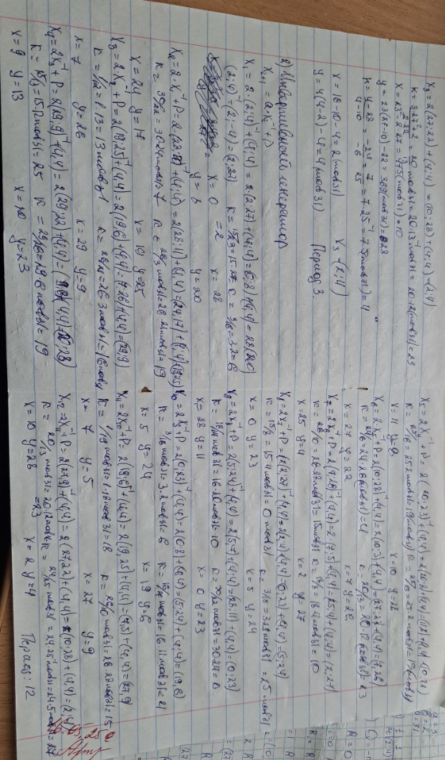
Рисунок 6 – Ручная отработка

Листинг кода

private void button7_Click(object sender, EventArgs e)
{
try
{
// Получаем параметры из текстовых полей
int a = int.Parse(textBox9.Text); // Множитель
int x0_index = int.Parse(textBox10.Text); // Индекс начальной точки
int P_index = int.Parse(textBox11.Text); // Индекс точки P для сложения

// Получаем координаты точек
var (x_prev, y_prev) = GetPointCoordinates(points, x0_index);
var (x_p, y_p) = GetPointCoordinates(points, P_index);

listBox1.Items.Add("Последовательность точек:");
listBox1.Items.Add($"X0 = ({x_prev}, {y_prev})");

// Словарь для отслеживания повторяющихся точек
Dictionary<string, int> encounteredPoints = new Dictionary<string, int>();
encounteredPoints.Add($"{x_prev},{y_prev}", 0);

int iteration = 1;
bool cycleFound = false;

// Основной цикл генерации последовательности
while (!cycleFound)
{
// Вычисление обратной точки (x, -y mod p)
int y_prev_inv = (-y_prev) % p;
if (y_prev_inv < 0) y_prev_inv += p;

// Скалярное умножение обратной точки
var aXi = ScalarMultiply(x_prev, y_prev_inv, a, this.a, p);

// Сложение с точкой P
var x_next = AddPoints(aXi.x, aXi.y, x_p, y_p);

// Обработка точки в бесконечности
if (x_next.x == 0 && x_next.y == 0)
{
listBox1.Items.Add($"X{iteration} = O (точка в бесконечности)");
x_next = (0, 0);
}

listBox1.Items.Add($"X{iteration} = ({x_next.x}, {x_next.y})");

// Проверка на цикл
string pointKey = $"{x_next.x},{x_next.y}";
if (encounteredPoints.ContainsKey(pointKey))
{
int cycleStart = encounteredPoints[pointKey];
int cycleLength = iteration - cycleStart;
cycleFound = true;
}
else
{
encounteredPoints.Add(pointKey, iteration);
x_prev = x_next.x;
y_prev = x_next.y;
iteration++;

// Защита от бесконечного цикла
if (iteration > 1000)
{
listBox1.Items.Add("Достигнуто максимальное количество итераций (1000)");
break;
}
}
}

listBox1.Items.Add($"Всего точек в последовательности до зацикливания: {encounteredPoints.Count}");
}
catch (Exception ex)
{
listBox1.Items.Add($"Ошибка: {ex.Message}");
}
}

private void button6_Click(object sender, EventArgs e)
{
try
{
// Получаем параметры из текстовых полей
int a = int.Parse(textBox9.Text); // Множитель
int x0_index = int.Parse(textBox10.Text); // Индекс начальной точки
int P_index = int.Parse(textBox11.Text); // Индекс точки P для сложения

// Получаем координаты точек
var (x_prev, y_prev) = GetPointCoordinates(points, x0_index);
var (x_p, y_p) = GetPointCoordinates(points, P_index);

listBox1.Items.Add("Последовательность точек:");
listBox1.Items.Add($"X0 = ({x_prev}, {y_prev})");

// Словарь для отслеживания повторяющихся точек
Dictionary<string, int> encounteredPoints = new Dictionary<string, int>();
encounteredPoints.Add($"{x_prev},{y_prev}", 0);

int iteration = 1;
bool cycleFound = false;

// Основной цикл генерации последовательности
while (!cycleFound)
{
// Скалярное умножение точки
var aXi = ScalarMultiply(x_prev, y_prev, a, this.a, p);

// Сложение с точкой P
var x_next = AddPoints(aXi.x, aXi.y, x_p, y_p);

// Обработка точки в бесконечности
if (x_next.x == 0 && x_next.y == 0)
{
listBox1.Items.Add($"X{iteration} = O (точка в бесконечности)");
cycleFound = true;
break;
}

listBox1.Items.Add($"X{iteration} = ({x_next.x}, {x_next.y})");

// Проверка на цикл
string pointKey = $"{x_next.x},{x_next.y}";
if (encounteredPoints.ContainsKey(pointKey))
{
int cycleStart = encounteredPoints[pointKey];
int cycleLength = iteration - cycleStart;
cycleFound = true;
}
else
{
encounteredPoints.Add(pointKey, iteration);
x_prev = x_next.x;
y_prev = x_next.y;
iteration++;

// Защита от бесконечного цикла
if (iteration > 1000)
{
listBox1.Items.Add("Достигнуто максимальное количество итераций (1000)");
break;
}
}
}

listBox1.Items.Add($"Всего точек в последовательности до зацикливания: {encounteredPoints.Count}");
}
catch (Exception ex)
{
listBox1.Items.Add($"Ошибка: {ex.Message}");
}
}
}
}

